服务攻防-框架安全&CVE复现&Django&Flask&Node.JS&JQuery

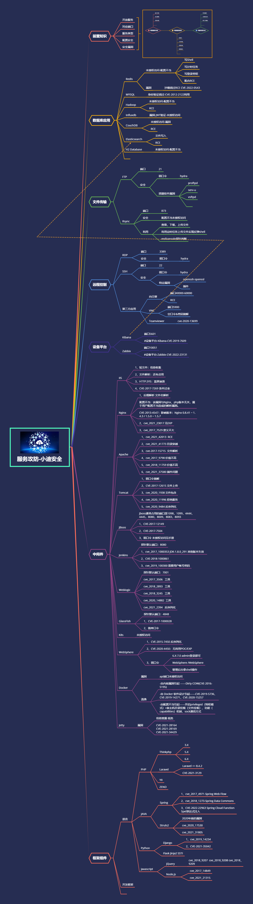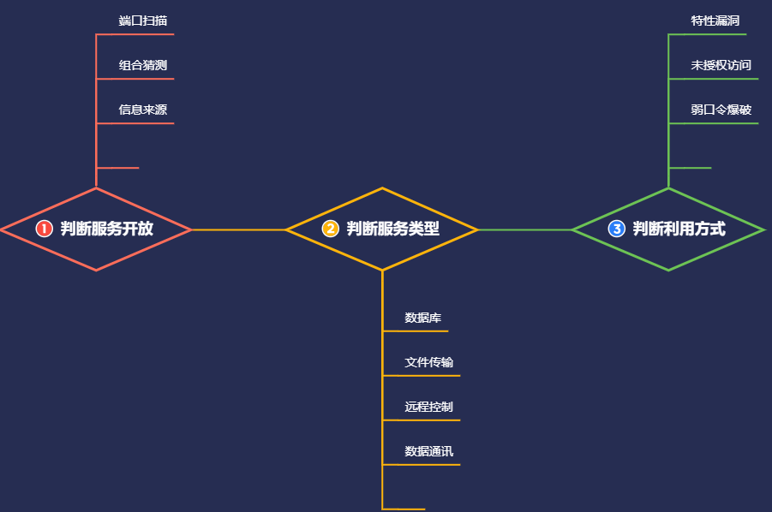

演示案例：

* Python-开发框架安全-Django&Flask
* JavaScript-开发框架安全-Jquery&Node

涉及资源：

[补充：涉及录像课件资源软件包资料等下载地址](https://docs.qq.com/doc/DQ3Z6RkNpaUtMcEFr)